Aanwijzingsbesluit plaatsing mobiel cameratoezicht openbare ruimte rond de BMV Heerlerbaan (2026-2029)
De burgemeester van Heerlen,

gelet op het bepaalde in artikel 151c van de Gemeentewet en artikel 2:69 van de Algemene Plaatselijke Verordening Heerlen 2021;

overwegende dat:

- in het gebied rondom de Brede Maatschappelijke Voorziening Heerlerbaan (BMV) aan de Vullingsweg te Heerlen gedurende een periode van zeker tien maanden sprake is van aanhoudende (jeugd)overlast en verstoringen van de openbare orde;
- de openbare ruimte rond de BMV door volwassenen en kinderen frequent gebruikt wordt in verband met de aanwezigheid van een primair onderwijs-locatie, peuter- en kinderopvang, buitenschoolse opvang, huisartsenpraktijk, bibliotheek, openbare speelvoorziening, diverse maatschappelijke functies voor volwassenen als jeugdigen en een winkelcentrum;
- jongeren zich vanaf september 2025 in een groep van 5 tot 20 personen regelmatig, zowel overdag als ‘s avonds in de openbare ruimte rond de BMV verzamelen en daar volwassenen (waaronder schoolpersoneel) en jeugdigen lastig vallen, uitschelden, bedreigen, de doorgang belemmeren en vernielingen plegen. Jongeren rijden met hoge snelheid over het speelterrein;
- de overlast vanaf begin 2026 in ernst is toegenomen. In januari 2026 heeft een mishandeling plaatsgevonden in het winkelcentrum. Het gebouw van de bibliotheek is aan de binnenzijde bevuild en aan de buitenzijde beschadigd door graffiti en er zijn boeken vernield. In april 2026 heeft een straatroof plaatsgevonden. Jeugdigen worden bespuugd, aan bomen vastgebonden en er werd met stenen naar auto’s gegooid;
- er in januari 2026 4 waarschuwingen gebiedsontzegging aan jeugdigen zijn opgelegd;
- de overlast leidt tot gevoelens van onveiligheid bij omwonenden en een aantasting van de leefbaarheid. Concreet durven jeugdigen geen gebruik meer te maken van het openbare speelterrein. Ouders van schoolgaande kinderen hebben vragen aan het schoolbestuur gesteld over de veiligheid van hun kinderen;
- uit politiegegevens, meldingen van omwonenden en aanvullende observaties blijkt dat sprake is van een structurele problematiek;
- de overlastproblematiek in het gebied regelmatig besproken wordt in regulier overleg tussen de gebiedsregisseur, regisseur sociale veiligheid, de politie en Team Toezicht & Handhaving;
- de sfeerkeepers alsook de jeugdboa de locatie regelmatig meenemen in hun surveillance en zowel preventief als repressief te werk gaan;
- ondanks de reeds getroffen maatregelen en de extra inzet van de gemeente en veiligheidspartners de druk op de veiligheid en leefbaarheid op het gebied rond de BMV Heerlerbaan onverminderd hoog blijft;
- de in de afgelopen periode in het gebied voorgevallen openbare orde-incidenten zijn opgenomen in het door de politie opgestelde weegdocument ten behoeve van de inzet van mobiel cameratoezicht, waaruit blijkt dat de inzet van cameratoezicht noodzakelijk wordt geacht;
- cameratoezicht kan bijdragen aan het handhaven van de openbare orde, het voorkomen van strafbare feiten en het vergroten van de veiligheid in het gebied;
- gelet op het voorgaande, de inzet van flexibel inzetbaar cameratoezicht in de openbare ruimte rond de BMV Heerlerbaan voor een langere periode als proportioneel en subsidiair wordt beschouwd;
- de inzet van mobiel cameratoezicht in het gebied rond de BMV Heerlerbaan tot doel heeft:
  - het handhaven van de openbare orde,
  - het verbeteren van de objectieve en subjectieve veiligheid en leefbaarheid,
  - het versterken van de veiligheidsbeleving en het verminderen van ervaren overlast,
  - de voorkomen en terugdringen van strafbare feiten, waaronder straatroof, bedreigingen, intimidatie en vernielingen alsook het voorkomen en terugdringen van
- de lokale driehoek, na digitale bespreking, op 15 april 2026 heeft ingestemd met de volgende aanpak:
  - in het gebied rond de BMV Heerlerbaan wordt gedurende een periode van maximaal drie (3) jaar ten hoogste één verplaatsbare camera ingezet ter handhaving van de openbare orde, met als doel het verbeteren van de objectieve en subjectieve veiligheid en leefbaarheid;
  - verplaatsing van de mobiele camera vindt plaats in overleg tussen de gemeente en de politie (in het reguliere overleg met de regisseur Sociale Veiligheid), en na instemming door de burgemeester; het OM wordt hierover geïnformeerd;
  - indien inzet van de camera noodzakelijk wordt geacht op andere gronden dan de hiervoor genoemde doelstellingen, wordt de reguliere aanvraagprocedure via de lokale driehoek doorlopen, waarbij een weegdocument wordt opgesteld.
B e s l u i t:

Het gebied rond de BMV Heerlerbaan in Heerlen, zoals weergegeven op bij dit besluit behorende kaart, aan te wijzen als gebied waar, met ingang van de dag van inwerkingtreding van dit besluit, door middel van een verplaatsbare camera toezicht wordt gehouden voor de duur van maximaal drie (3) jaar.
In het onder 1. genoemde gebied worden camerabeelden 24 uur per dag en 7 dagen per week live bekeken door de meldkamer Toezicht & Handhaving van de gemeente Heerlen, binnen de reguliere werkzaamheden.
De camerabeelden worden 24 uur per dag opgenomen en opgeslagen.
De opgenomen beelden worden ten hoogste 28 dagen bewaard, tenzij deze in verband met opsporingsdoeleinden afzonderlijk zijn veiliggesteld.
Dit besluit treedt in werking op de dag na bekendmaking en geldt voor een periode van drie (3) jaar.
Dit besluit wordt aangehaald als:
Aanwijzingsbesluit 'Plaatsing mobiel cameratoezicht openbare ruimte rond de BMV Heerlerbaan (2026-2029)'.
Aldus besloten op 29 mei 2026,

De burgemeester van de gemeente Heerlen,
Drs. R. Wever

Bijlage: Overzichtskaart inzetgebied mobiele camera’s op grond van Aanwijzingsbesluit 'Plaatsing mobiel cameratoezicht openbare ruimte rond de BMV Heerlerbaan (2026-2029)'

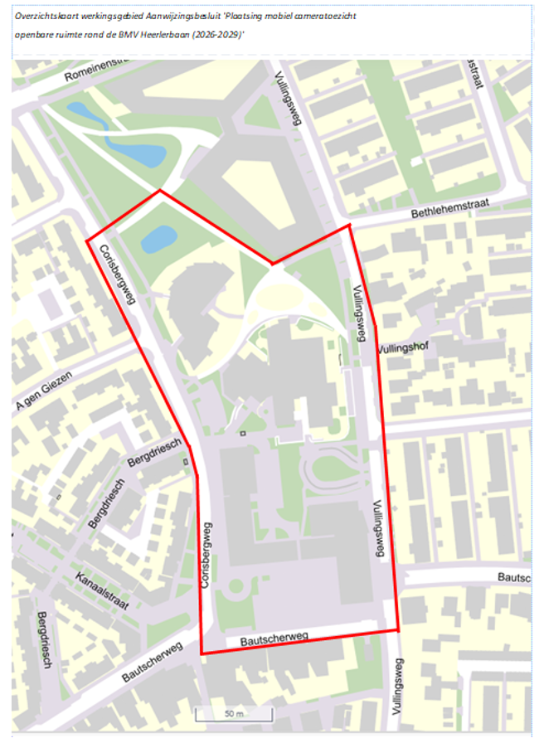

Bezwaar
Bent u het niet eens met deze beslissing? Dan kunt u bezwaar maken. Doe dit binnen 6 weken na bekendmaking van het besluit, anders kunnen wij het bezwaar niet afhandelen. Ook als u nog in overleg bent met de behandelend ambtenaar. Bezwaar maken kunt u op twee manieren doen: digitaal of schriftelijk.

Digitaal indienen
Gebruik hiervoor het digitale formulier; www.heerlen.nl/bezwaarschrift-indienen. Hiervoor heeft u DigiD nodig. Doorloop de eenvoudige stappen en stem in met verder contact via de e-mail. U krijgt dan geen papieren post meer. Belangrijk: u kunt dus geen bezwaar indienen met een e-mail.

Schriftelijk indienen
U kunt uw bezwaarschrift ook per post (of fax) sturen naar:
Het college van burgemeester en wethouders van de gemeente Heerlen,
Postbus 1, 6400 AA, Heerlen, fax: (045) 560 39 53.

Zet in uw bezwaarschrift ten minste:
- tegen welk besluit u bezwaar maakt;
- de datum en het kenmerk van het besluit waartegen u bezwaar maakt (stuur een kopie mee van het besluit);
- uw naam, adres en woonplaats;
- waarom u bezwaar maakt;
- uw handtekening;
als u voor iemand anders bezwaar maakt, stuur dan een machtiging mee.

Voorlopige voorziening
Komt u door een besluit direct in problemen? Heeft u een bezwaarschrift ingediend? U kunt de rechter dan om een tijdelijke oplossing vragen. Dit heet een voorlopige voorziening. Let op: hieraan zijn kosten verbonden! Stuur uw verzoekschrift naar: Voorzieningenrechter Rechtbank Limburg, Postbus 950, 6040 AZ Roermond. U kunt het verzoekschrift ook digitaal indienen.

Meer informatie vindt u op de website: https://www.rechtspraak.nl/Organisatie-en-contact/Rechtsgebieden/Bestuursrecht/Procedures/Paginas/Voorlopig-voorziening.aspx.

